Tarte aux marrons
Pour 6 personnes
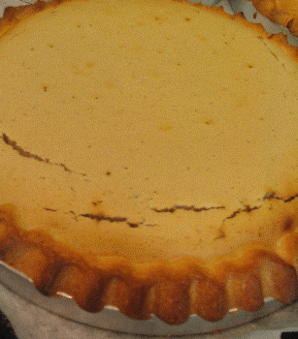
Ingrédients
300g de pâte sablée sucrée. Voir la recette
200g de purée de marron (Fraiche ou surgelée)
2 oeufs
2dl de crème fraiche
25g de sucre
Quelques gouttes de vanilles liquide
Préparations
Foncer un cercle ou une tourtière avec la pâte sablée sucrée,
piquer légèrement le fond.
Emietter la purée de marron.
Blanchir les oeufs et le sucre.
Mélanger délicatement avec la purée de marrons.
Pour finir ajouter l'extrait de vanille.
Couler dans les fonds de pâte sablée.
Cuisson douce 190° pendant 20 minutes (Suivant four), la tarte est cuite lorsque le pâte est colorée et que l'appareil au marrons est pris.
Conseils
Quelques gouttes de rhum peuvent être ajoutées

